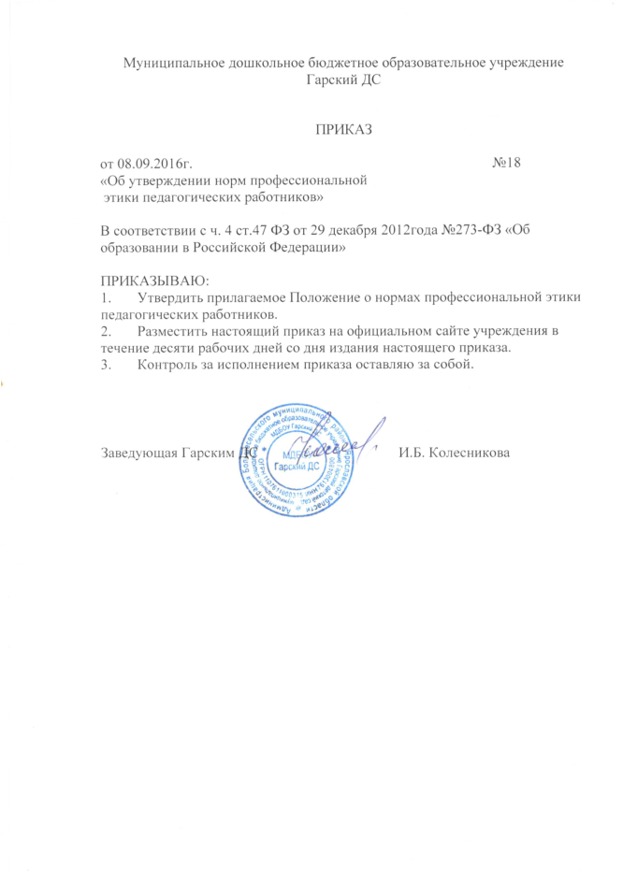

Приложение
к приказу заведующей
от 08.09.2016г № 184

Нормы
профессиональной этики
педагогических работников

- Общие положения
  - Нормы профессиональной этики (далее – нормы этики) педагогических работников разработаны для МДБОУ Гарский ДС на основании положений Конституции Российской Федерации, Указа Президента Российской Федерации от 7 мая 2012 г. № 597 «О мероприятиях по реализации государственной социальной политики», иных нормативных правовых актов Российской Федерации, в соответствии с частью 4 статьи 47 Федерального закона от 29.12.2012 г. № 273-ФЗ «Об образовании в Российской Федерации», иных нормативных правовых актов Российской Федерации.
  - Нормы этики представляют собой свод общих принципов профессиональной этики, корпоративных ценностей и основных правил поведения, которыми рекомендуется руководствоваться педагогическим работникам МДБОУ Гарский ДС независимо от занимаемой ими должности при выполнении трудовых функций по обучению, воспитанию, развитию обучающихся и организации образовательной деятельности.
  - Целями норм этики являются:
- организация профессиональной деятельности и поведения педагогических работников в соответствии с правовыми, нравственными, этическими нормами, нормами профессиональной этики;
- развитие самоконтроля педагогических работников и улучшение морально-психологического микроклимата трудового коллектива;
- содействие укреплению авторитета педагогических работников МДБОУ Гарского ДС;
- сохранение в общественном сознании уважительного отношения к педагогической деятельности, имиджу педагогического работника;
- повышение престижа профессии педагога, формирование профессиональной чести и достоинства педагогических работников;
- поддержка адаптации молодых специалистов – педагогических работникв в трудовом коллективе;
- обеспечение эффективности выполнения педагогическими работниками своих трудовых функций;
- совершенствование взаимодействия между обучающимися, родителями (законными представителями), педагогическими работниками.

- Этические начала педагогической деятельности
  - В процессе своей профессиональной деятельности педагогические работники должны соблюдать следующие этические принципы: законность, объективность, компетентность, независимость, справедливость, честность, гуманность, взаимоуважение, конфиденциальность.
  - Педагогические работники призваны:
- оправдывать доверие и уважение общества к своей профессиональной деятельности;
- исполнять должностные обязанности добросовестно и на высоком профессиональном уровне, прилагать усилия для повышения ее престижа;
- осуществлять свою деятельность в пределах полномочий;
- соблюдать деловой стиль, опрятность, аккуратность и чувство меры во внешнем виде;
- придерживаться правил делового поведения норм, связанных с осуществлением возложенных на МДБОУ Гарский ДС социальных функций;
- проявлять корректность и внимательность в обращении с участниками отношений в сфере образования;
- не терять чувство меры и самообладания;
- соблюдать культуру речи, не допускать использования ругательств, грубых и оскорбительных высказываний.
2.3. В процессе профессиональной деятельности педагогические работники обязаны воздерживаться от:
- поведения, которое могло бы вызвать сомнение в добросовестном исполнении педагогическим работником своих должностных обязанностей, а также избегать конфликтных ситуаций, способных нанести ущерб их репутации или авторитету МДБОУ Гарский ДС;
- пренебрежительных отзывов о деятельности своего МДБОУ Гарского ДС или проведения необоснованных сравнений его с другими Учреждениями;
- любого вида высказываний и действий дискриминационного характера по признакам пола, возраста, расы, национальности, языка, гражданства, социального, имущественного или семейного положения, политических или религиозных предпочтений;
2.4. Педагогическим работникам необходимо принимать необходимые меры по обеспечению безопасности и конфиденциальности информации.
2.5. При разрешении конфликтной ситуации, возникшей между педагогическими работниками, приоритетным является учет интересов МДБОУ Гарский ДС в целом.
2.6. Педагогический работник в процессе учебно-воспитательной деятельности должен активно сотрудничать с педагогом-психологом, медицинскими работниками, родителями (законными представителями) для развития личности и сохранения психического, психологического и физического здоровья воспитанников.
2.7. Педагог не вправе выносить на обсуждение родителей, посторонних лиц конфиденциальную информацию с заседаний педагогического совета, совещаний педагогических работников и т.д.

- Взаимоотношения с воспитанниками
  - Педагогические работники в процессе взаимодействия с воспитанниками:
- признают уникальность, индивидуальность и определенные личные потребности каждого:
- сами выбирают подходящий стиль общения, основанный на взаимном уважении;
- стараются обеспечить поддержку каждому для наилучшего раскрытия и применения его потенциала;
- выбирают такие методы работы, которые поощряют в воспитанниках развитие самостоятельности, инициативности, ответственности, самоконтроля, самовоспитания, желания сотрудничать и помогать другим;
- при оценке поведения и достижений воспитанников стремятся укреплять их самоуважение и веру в свои силы, показывать возможности совершенствования, повышать мотивацию обучения;
- проявляют толерантность;
- защищают их интересы, прилагают все усилия для того, чтобы защитить их от физического и (или) психологического насилия;
- осуществляют должную заботу и обеспечивают конфиденциальность во всех делах, затрагивающих их интересы;
- применяют свою власть с соблюдением законодательных и моральных норм.
3.2. В процессе взаимодействия с воспитанниками педагогические работники обязаны воздерживаться от:
- навязывания им своих взглядов, убеждений и предпочтений;
- оценки их личности их законных представителей;
- предвзятой и необъективной оценки их деятельности и поступков;
- предвзятой и необъективной оценки действий законных представителей воспитанников;
- требовать дополнительную плату за образовательные услуги (консультации, занятия и т.п.);
- употреблять алкогольные напитки накануне и во время исполнения должностных обязанностей;
- курить в помещениях и на территории МДБОУ Гарский ДС.

- Взаимоотношения с родителями воспитанников
  - Педагогические работники в процессе взаимодействия с законными представителями воспитанников должны:
- проявлять внимательность, тактичность, доброжелательность, желание помочь;
- выслушивать объяснения или вопросы внимательно, не перебивая говорящего, проявляя доброжелательность и уважение к собеседнику;
- высказываться в корректной и убедительной форме; если требуется, спокойно без раздражения повторять и разъяснять смысл сказанного;
- начинать общение с приветствия;
- выслушивать обращение и, уяснив суть изложенной проблемы, при необходимости в корректной форме задать уточняющие вопросы;
- разъяснить при необходимости требования действующего законодательства и локальных актов по обсуждаемому вопросу;
- принять решение по существу обращения (при недостатке полномочий сообщить координаты полномочного лица).
4.2. В процессе взаимодействия с законными представителями воспитанников педагогические работники не должны:
- проявлять раздражение и недовольство по отношению к ним;
- разглашать высказанное воспитанниками мнение о своих законных представителях;
- переносить свое отношение к законным представителям воспитанников на оценку личности и достижений их детей.
4.3. Прилагать все усилия, чтобы поощрить законных представителей активно участвовать в воспитании их ребенка и поддерживать тем самым процесс обучения, гарантируя выбор самой оптимальной и подходящей для их ребенка формы работы.
4.4. В случае конфликтного поведения со стороны законного представителя воспитанника необходимо принять меры для того, чтобы его эмоциональное напряжение, а затем спокойно разъяснить ему порядок решения вопроса.

- Взаимоотношения с коллегами
  - Педагогические работники в процессе взаимодействия с коллегами:
- поддерживают атмосферу коллегиальности, уважая их профессиональные мнения и убеждения;
- помогают им в процессе взаимного оценивания, предусмотренного действующим законодательством и локальными актами Учреждения;
- поддерживают и продвигают их интересы.
5.2. В процессе взаимодействия с коллегами педагогические работники обязаны воздерживаться от:
- пренебрежительных отзывов о работе других педагогических работников или проведения необоснованного сравнения их работы со своей;
- предвзятого и необъективного отношения к коллегам;
- обсуждения их недостатков и личной жизни.

- Этические нормы деятельности администрации
  - Быть для других педагогических работников образцом профессионализма, безупречной репутации, способствовать формированию в Учреждении благоприятного для эффективной работы морально-психологического климата.
  - Делать все возможное для полного раскрытия способностей и умений каждого педагогического работника.
  - Представителям администрации следует:
- формировать установки на сознательное соблюдение норм этики настоящего Положения;
- быть примером неукоснительного соблюдения принципов и норм настоящего Положения;
- помогать педагогическим работникам словом и делом, оказывать морально-психологическую помощь и поддержку, вникать в запросы и нужды;
- регулировать взаимоотношения в коллективе на основе принципов и норм профессиональной этики;
- способствовать максимальной открытости и прозрачности деятельности МДБОУ Гарский ДС с тем, чтобы не допустить возникновения ситуации, когда из-за недостатка необходимой информации в обществе и у отдельных граждан проявляются сомнения в законности действий педагогических работников.
6.4. Представитель администрации не имеет морального права:
- перекладывать свою ответственность на подчиненных;
- использовать служебное положение в личных интересах;
- проявлять формализм, высокомерие, грубость;
- умышленно использовать свои должностные полномочия и преимущества вопреки интересам долга, исходя из корыстной личной заинтересованности.
6.5. Представители администрации не имеют права:
- требовать или собирать информацию о личной жизни педагога, не связанной с выполнением им своих трудовых обязанностей;
- скрывать информацию, которая может повлиять на работу педагога и качество его труда.

- Ответственность за нарушение настоящего Положения
  - За нарушение норм профессиональной этики педагогические работники несут моральную ответственность, а также иную ответственность в соответствии с законодательством Российской Федерации. Нарушение педагогическими работниками настоящих норм этики рассматривается на заседании педагогического совета МДБОУ Гарский ДС.

